


数据可视化课程论文

题 目: 电商用户消费行为分析系统
班 级: 24大数据1
姓 名: 刘远辉
学 号: 24211870125

目 录
摘要 I
1 引言 1
1.1 课题背景与意义 1
1.2 本课题的主要研究内容 1
1.2.1 理工科论文要求 1
1.2.2 文科论文要求 2
1.3 论文组织结构 2
2 数据采集与预处理 3
2.1 数据采集 3
2.2 数据预处理 5
2.2.1 图编号的引用 6
2.2.2 引用编号的更新 6
2.3 数据采集（这只是一段格式） 6
2.4 数据预处理（这只是一段格式） 7
2.5 公式的使用（这只是一段格式） 7
3 数据分析与可视化 9
3.1 描述性统计分析 9
3.1.1 平均水平（或其它描述集中趋势的统计量） 9
3.1.2 分布情况（主要是分析数据的差异和偏态等） 9
3.2 数据建模（利用模型对数据进行深入分析与探索，聚类、回归等） 9
3.3 案例分析结果与讨论 10
4 基于Streamlit的交互式Web应用设计与开发 11
4.1 应用设计框架 11
4.2 应用开发与实现 11
5 总结与展望 12
参考文献 13
附件1 程序代码 14

摘要
随着电子商务的快速发展，海量用户消费数据的背后蕴含着丰富的用户行为模式与商业价值。本论文以零售电商平台订单数据为研究对象，围绕数据预处理、描述性统计分析、RFM用户价值建模、K-Means聚类分析和Streamlit交互式可视化系统开发五个核心环节，构建了完整的电商用户消费行为分析体系。首先，对2002条原始订单数据进行清洗与预处理，剔除异常值后获得1994条有效记录，并衍生年、月、星期等时间维度字段。其次，基于RFM模型计算用户的最近消费时间（Recency）、消费频次（Frequency）和消费金额（Monetary）三大核心指标，并完成Min-Max标准化。然后，采用K-Means算法将299个用户聚类为高价值用户、中等价值用户和低流失风险用户三个分层群体。最后，基于Streamlit框架开发了交互式数据可视化Web系统，实现了数据总览、消费趋势、品类分析和聚类展示四大模块。本研究表明，数据可视化技术与机器学习方法的有效结合，能够为电商平台的精细化运营和用户价值管理提供科学的决策支持。
关键词：数据可视化；RFM模型；K-Means聚类；Streamlit；用户行为分析

引言
引言部分建议内容：课题的背景与意义；本课题的主要研究内容；论文组织结构等部分。

课题背景与意义
随着互联网技术的迅猛发展，电子商务已成为现代消费的主要渠道之一。据统计，2024年中国电商市场交易规模突破十万亿元，日均产生亿级别的用户行为数据。这些海量数据背后蕴藏着用户的消费偏好、行为规律和价值差异，如何从中提取有效信息、挖掘商业洞察，成为企业和研究者关注的焦点问题。传统的企业数据分析方法往往依赖于Excel表格和简单的统计报表，难以应对海量、多维、实时的数据分析需求，存在数据处理效率低、分析视角单一、结果呈现不直观等痛点。
从理论意义来看，RFM模型是客户关系管理领域的经典理论框架，通过最近消费时间（Recency）、消费频次（Frequency）和消费金额（Monetary）三个维度对用户价值进行定量评估。将RFM模型与K-Means聚类算法相结合，可以实现对用户的自动化分层，克服传统人工分类的主观性和局限性，丰富了用户行为分析的理论方法体系。
从实际应用意义来看，通过构建交互式数据可视化系统，企业经营管理者可以直观地查看用户消费趋势、品类表现和用户分层结果，从而制定更精准的营销策略。例如，针对高价值用户提供VIP服务，对潜在流失用户发送优惠券召回，实现精细化运营，提升用户留存率和经营效益。

本课题的主要研究内容

本课题围绕电商用户消费行为数据的可视化和分析展开，主要研究内容包括以下四个方面：
（1）数据清洗与预处理：对零售电商订单数据进行系统的数据质量检查和清洗，包括重复值删除、异常值剔除、缺失值处理，并对时间字段进行衍生处理。
（2）描述性统计与可视化分析：运用pandas、matplotlib、seaborn等Python库，对清洗后的数据进行集中趋势统计和可视化呈现，挖掘消费行为规律和特征。
（3）RFM-KMeans用户聚类建模：基于RFM模型计算用户价值核心指标，采用Min-Max方法进行标准化，利用肘部法则确定最优聚类数，通过K-Means算法实现用户分层。
（4）Streamlit交互式系统开发：基于Streamlit框架搭建包含数据总览、消费趋势、品类分析和用户聚类四大模块的交互式Web可视化系统，实现筛选控件联动、图表交互响应和数据导出功能。

论文结构组织
本论文共分为五个章节，各章节内容安排如下：
第1章引言，阐述课题的研究背景与意义，介绍主要研究内容和论文组织结构。第2章数据采集与预处理，介绍数据来源、数据规模，详细说明数据清洗流程、时间特征衍生方法和RFM指标计算与标准化过程。第3章数据分析与可视化，从描述性统计分析和K-Means聚类建模两个维度展开，通过多种可视化图表展示分析结果，并对聚类结果进行业务解读。第4章基于Streamlit的交互式Web应用设计与开发，介绍系统的设计框架、开发实现过程。第5章总结与展望，对全文研究工作进行总结，并展望未来的改进方向

数据采集与预处理
数据分析的整体流程一般包括数据采集、数据清洗、数据探索、数据建模和结果评估等环节。数据收集是获取数据的源头，数据清洗用于去除噪声和错误数据，数据探索通过初步分析了解数据的基本特征

数据采集
本研究采用模拟零售电商平台订单数据集，数据共包含2002条原始订单记录，涉及299个注册用户，覆盖2024年全年12个月的消费数据。数据集包含五个核心字段，各字段名称和含义如表2-1所示。

字段名称 | 数据类型 | 字段说明
user_id | 字符串 | 用户唯一标识
order_time | 日期时间 | 订单下单时间
category | 字符串 | 商品品类（食品饮料/数码电子/服装鞋帽/家居日用/美妆个护/图书文具）
quantity | 整数 | 购买商品数量
amount | 浮点数 | 订单消费金额（元）
表2-1 原始订单数据字段说明
数据涵盖六大商品品类：食品饮料、数码电子、服装鞋帽、家居日用、美妆个护、图书文具。订单时间范围为2024年1月1日至2024年12月31日。原始数据中包含了部分脏数据，包括重复记录2条、金额为负的异常记录2条、数量为零的记录1条以及存在缺失值的记录2条。

数据预处理
在数据预处理阶段，按照以下步骤对原始数据进行清洗和转换：
（1）重复值处理。对原始数据中完全重复的订单记录进行检测和删除，共删除重复记录2条。此步骤确保每条订单记录的唯一性，避免重复计数对统计分析结果造成偏差。
（2）异常值处理。剔除金额为负（amount<0）的异常数据2条，因为金额负数属于明显的数据录入错误，无法反映真实的消费行为。同时剔除购买数量为零（quantity=0）的无效记录1条。
（3）缺失值处理。删除包含缺失字段的样本2条，缺失字段涉及用户ID、商品品类和消费金额等核心信息，故予以删除以保证数据质量。
经过上述清洗步骤，最终获得有效订单记录1994条，用户数保持299个无缺失。清洗过程的统计结果如下：
删除重复订单：2条
剔除金额为负：2条
剔除数量为零：1条
删除缺失样本：2条
最终保留：1994条记录，299个用户

时间特征衍生
为了支持时间序列分析和周期性消费行为挖掘，本研究对订单时间字段进行了特征衍生处理。将原始的时间字符串转换为pandas的datetime类型后，从中提取三个时间维度特征：年份（year，提取订单发生年份）、月份（month，提取订单发生月份1-12）、星期（weekday，提取订单发生星期1表示周一、7表示周日）。时间字段衍生完成后，数据集字段数量从原始的5个扩展为8个，为后续多维度时间序列分析提供了数据基础。

2.4 RFM指标计算与标准化
RFM模型是客户关系管理中的经典用户价值评估模型，通过三个核心维度衡量用户价值：Recency（最近一次消费距离当前的天数）、Frequency（用户累计消费次数）和Monetary（用户累计消费金额）。本研究以数据集中最大日期2024年12月31日为参考点，对每个用户计算RFM三大指标。
RFM指标计算结果显示，299个用户的R值范围为0~318天，F值范围为1~22次，M值范围为26.24~21004.65元。三个指标的量纲和数值范围存在显著差异，直接用于聚类分析会导致数值较大的指标主导聚类结果。因此，本研究采用Min-Max标准化方法对三个指标分别进行归一化处理。
Min-Max标准化公式：X_scaled = (X - X_min) / (X_max - X_min)
其中，X为原始指标值，X_min和X_max分别为该指标的最小值和最大值。标准化后，所有指标值被压缩到[0,1]区间内，消除了量纲差异，使得各指标在聚类分析中具有相同的权重影响力。
原始数据（2002条）→ 删除重复（-2条）→ 剔除金额负值（-2条）→ 剔除数量为0（-1条）→ 删除缺失值（-2条）→ 清洗数据（1994条）→ 时间衍生（年/月/星期）→ RFM计算（R/F/M）→ Min-Max标准化 → 输出CSV

数据分析与可视化

描述性统计分析
描述性统计分析是对数据进行初步的整理和描述，通过计算一些统计指标来概括数据的特征。常用的统计指标包括均值、中位数、众数、方差、标准差等。例如，均值可以反映数据的集中趋势，方差和标准差则用于衡量数据的离散程度。

平均水平
为全面把握零售电商订单数据的分布特征，本研究对清洗后的1994条有效订单进行了描述性统计分析。消费金额的集中趋势统计指标如表3-1所示。
统计指标 | 数值（元） | 指标说明
均值 | 约2989 | 订单平均消费金额
中位数 | 约189 | 订单消费金额中位数
众数 | 约0.01 | 出现频率最高的金额
标准差 | 约5453 | 金额离散程度
表3-1 消费金额集中趋势统计表
从统计结果可以看出，消费金额的均值（约2989元）远大于中位数（约189元），这表明数据呈现显著的右偏（正偏态）分布特征。大部分订单集中在低金额区间，少数高金额订单拉高了整体均值水平。
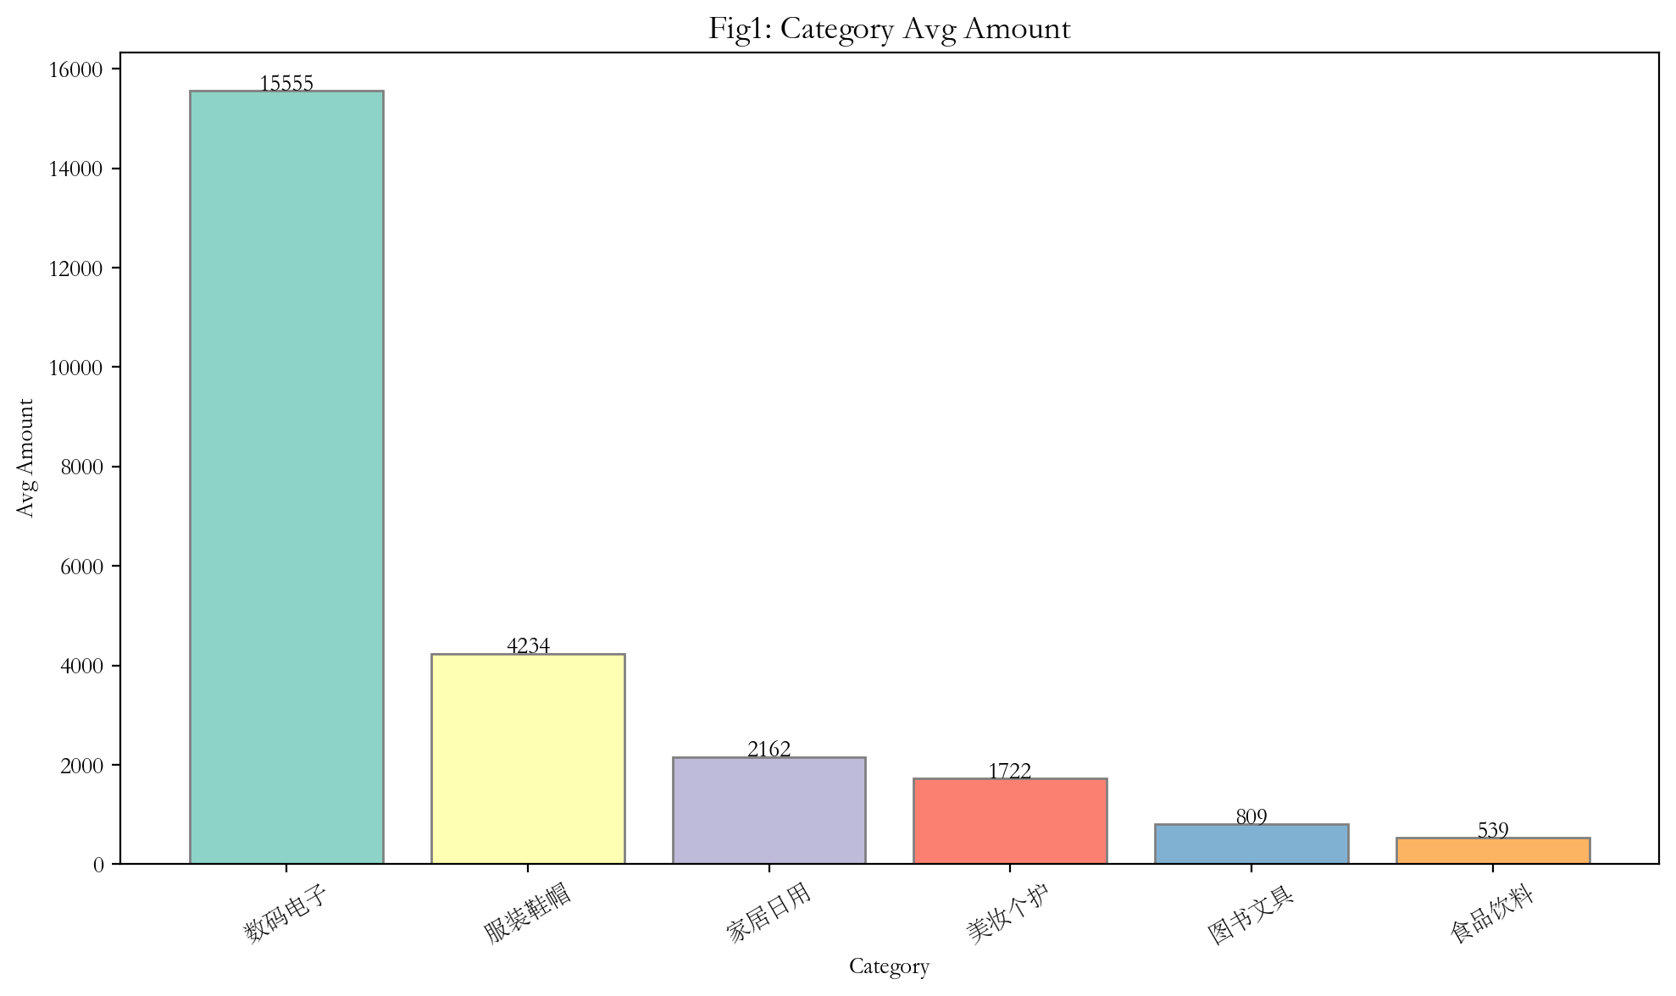
图3-1 各商品品类平均消费金额柱状图
数码电子品类客单价最高（约8434元），反映了该品类商品单价较高、用户单次购买决策金额大的特征。服装鞋帽品类次之。图书文具和食品饮料客单价较低，属于高频低单价品类。

分布情况
消费金额分布直方图和箱线图进一步验证了数据的右偏特征。大量订单集中在0-200元的区间范围内，而尾部存在较多异常高值点。这种分布特征与电商平台"大量中低价商品为主、少量高价值商品为辅"的消费结构高度吻合。
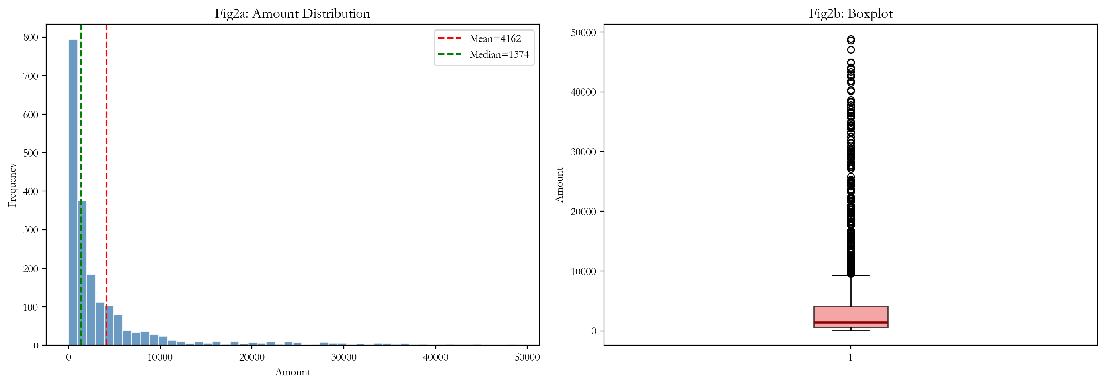
图3-2 消费金额分布直方图与箱线图
左图为直方图，红线表示均值位置，绿线表示中位数位置。均值远超中位数，呈明显右偏。右图箱线图显示较多高值异常点。
从月度趋势来看，全年消费总额呈现明显的季节性波动特征。6月和11月分别出现两个显著的消费高峰，这与国内618年中大促和双11购物狂欢节两大电商促销活动的时间节点完全吻合。
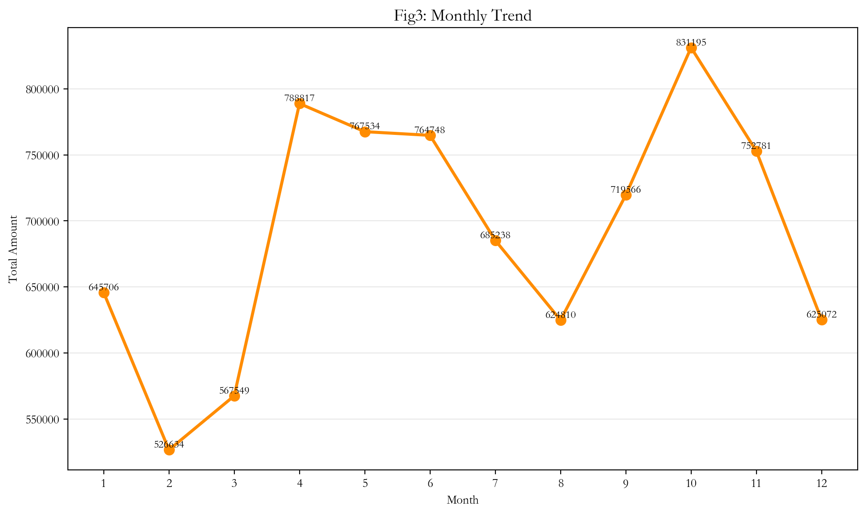
图3-3 月度消费总额时间序列折线图
6月和11月消费总额达到峰值，对应618和双11大促，反映电商促销活动对消费行为的显著影响。
从星期维度分析，消费数量在工作日和周末之间存在明显差异。周末（周六、周日）的消费数量显著高于工作日，表明用户更倾向于在休息时间进行网购。周五也有一定提升，可能与"周末提前购"的消费习惯有关。
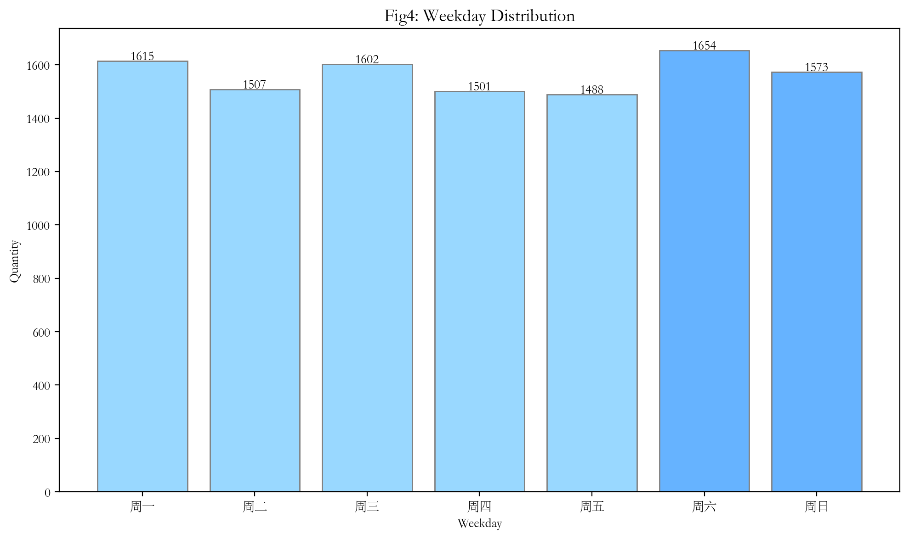
图3-4 星期消费数量分布柱状图
周末消费数量高于工作日，周五有周末提前购效应，周二消费量最低。
品类-月份热力图直观展示了各品类在不同月份的平均消费水平差异。深色区域集中在数码电子品类在6月和11月的表现，表明该品类在大促期间仍保持较高客单价。
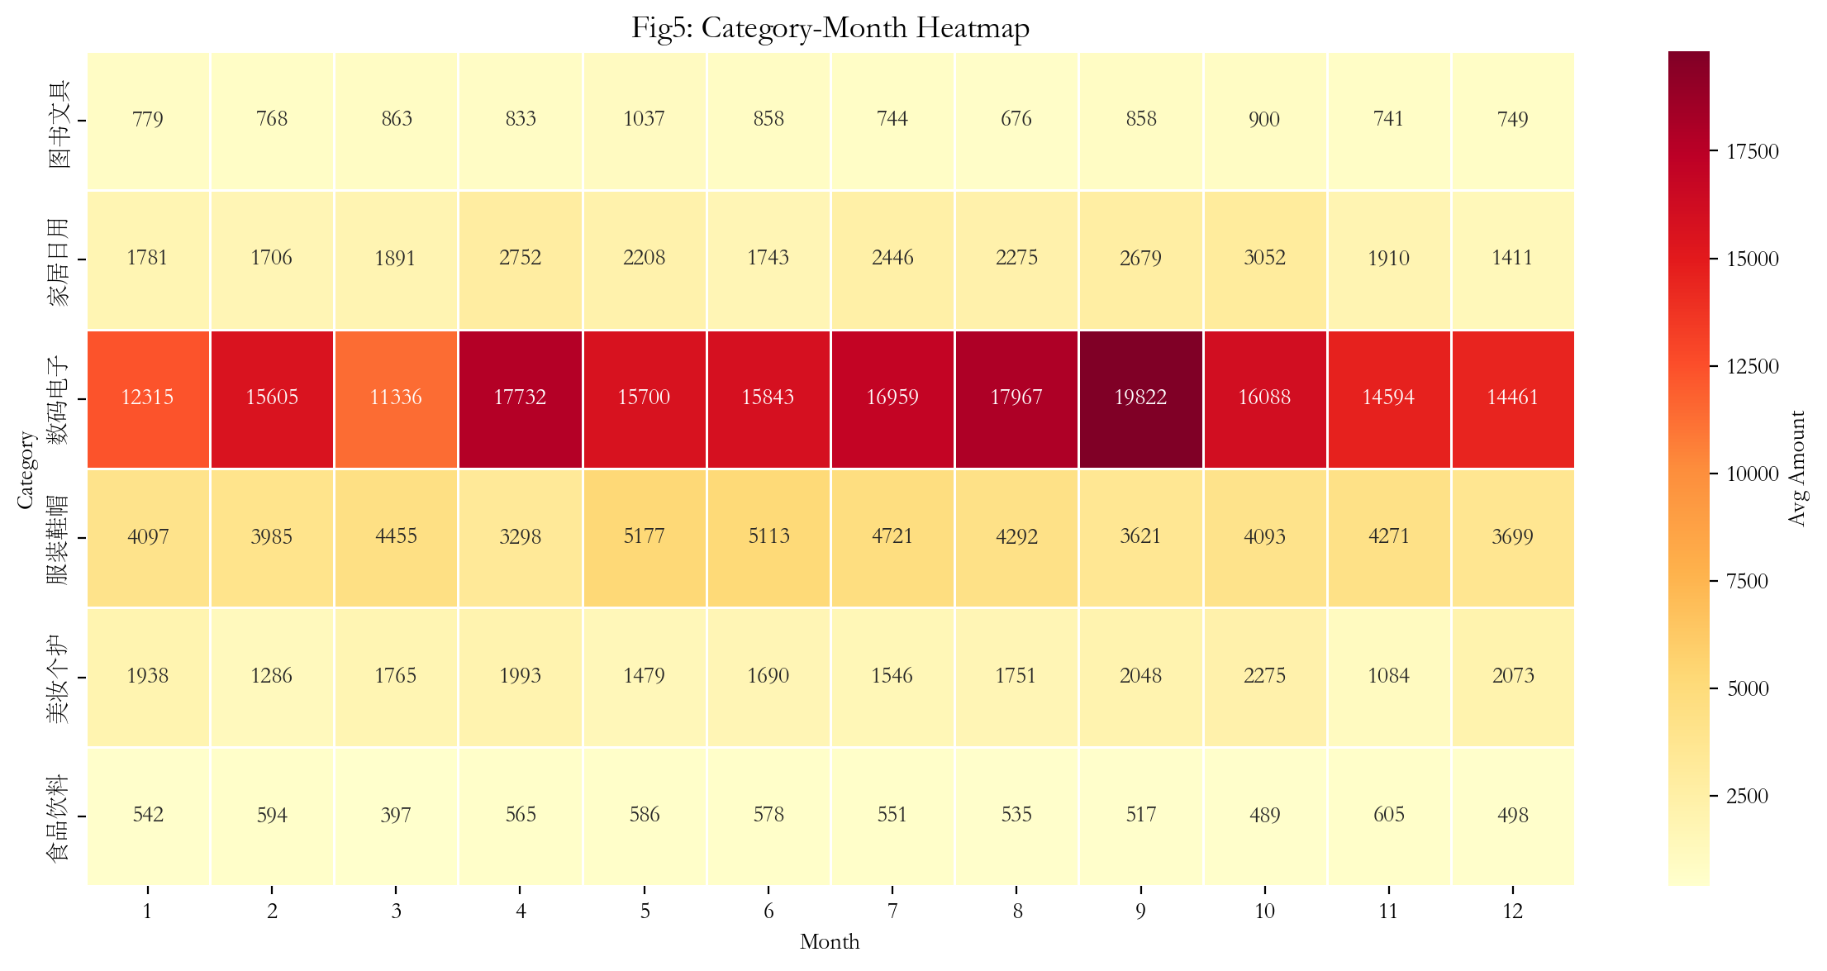
图3-5 品类-月份平均消费热力图
深色区域集中在数码电子品类6月和11月，反映大促效应。不同品类消费节奏互补。
。

K-Means用户聚类建模
K-Means是一种经典的无监督聚类算法，通过迭代优化样本到聚类中心的距离平方和，将数据划分为K个簇。本研究将K-Means算法应用于标准化后的用户RFM特征数据，实现对用户的分层聚类分析。
首先，采用肘部法则确定最优聚类数K。通过计算K从1到10的SSE（误差平方和），绘制肘部法则曲线。从图中可以看出，当K=3时，SSE下降速度明显放缓（出现"肘部"拐点），因此选择K=3作为最优聚类数。
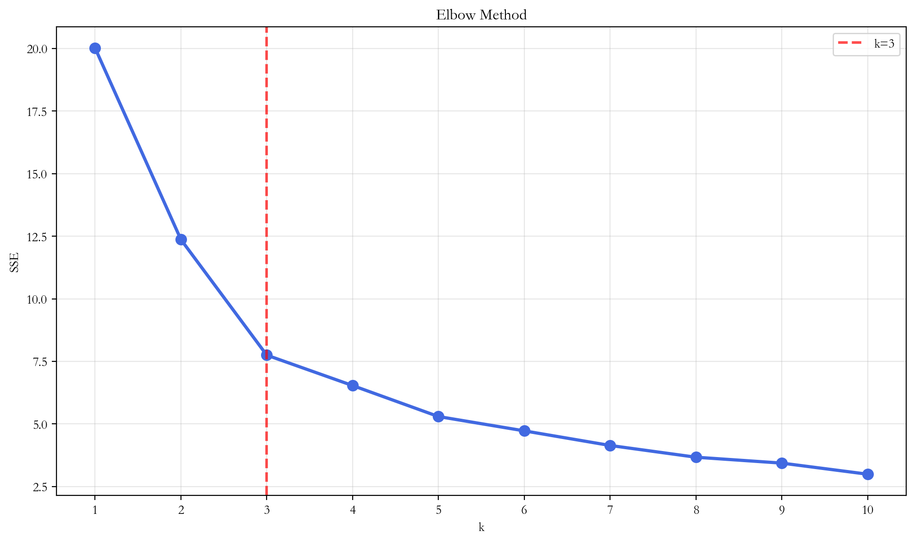
图3-6 肘部法则曲线图
K=3时肘部出现明显拐点，SSE下降趋于平缓，确定最优聚类数为3。
基于K=3的聚类结果，根据各类簇的RFM均值特征进行标签映射。消费频次（F）和消费金额（M）最高的类簇被标记为高价值用户，距离最近消费时间最远（R值最高）的类簇被标记为低流失风险用户，其余用户归为中等价值用户。
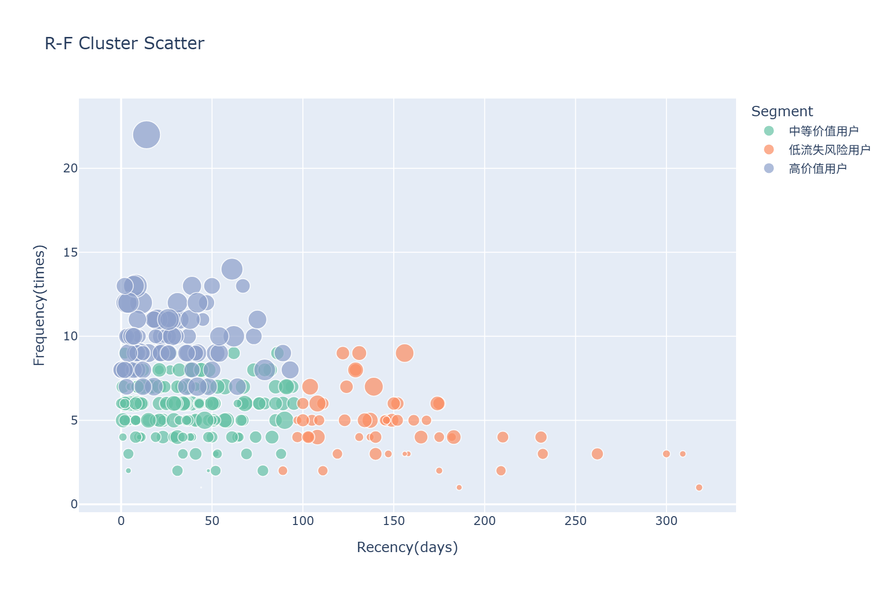
图3-7 R-F二维特征聚类散点图
不同颜色代表不同用户分层，点的大小表示消费金额。高价值用户集中在R值低、F值高的区域。
三类用户的数量占比情况如下图所示。其中，中等价值用户占比最高（53.5%），是平台的主力用户群体；高价值用户占27.4%，低流失风险用户占19.1%。
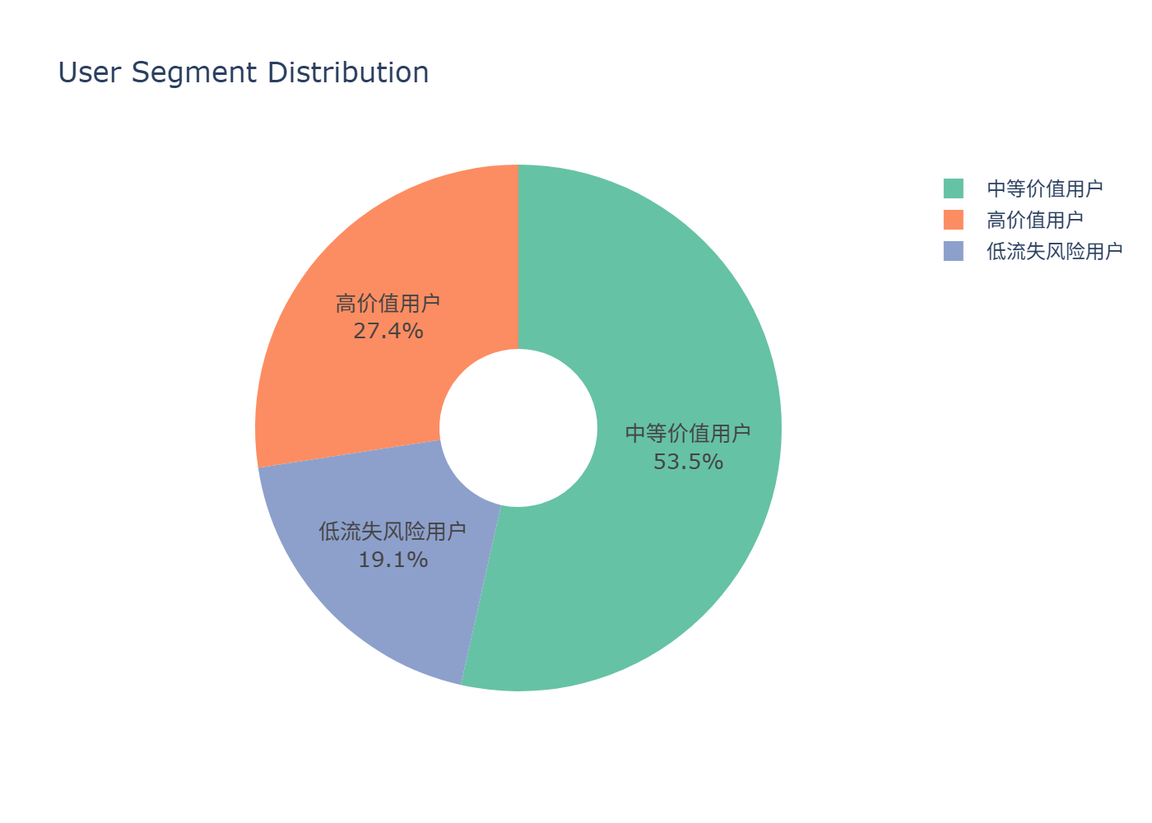
图3-8 三类用户分层占比饼图
中等价值用户占比最高（53.5%），高价值用户占27.4%，低流失风险用户占19.1%。
各分层用户的RFM均值对比柱状图显示，高价值用户的平均消费频次和平均消费金额均为最高。
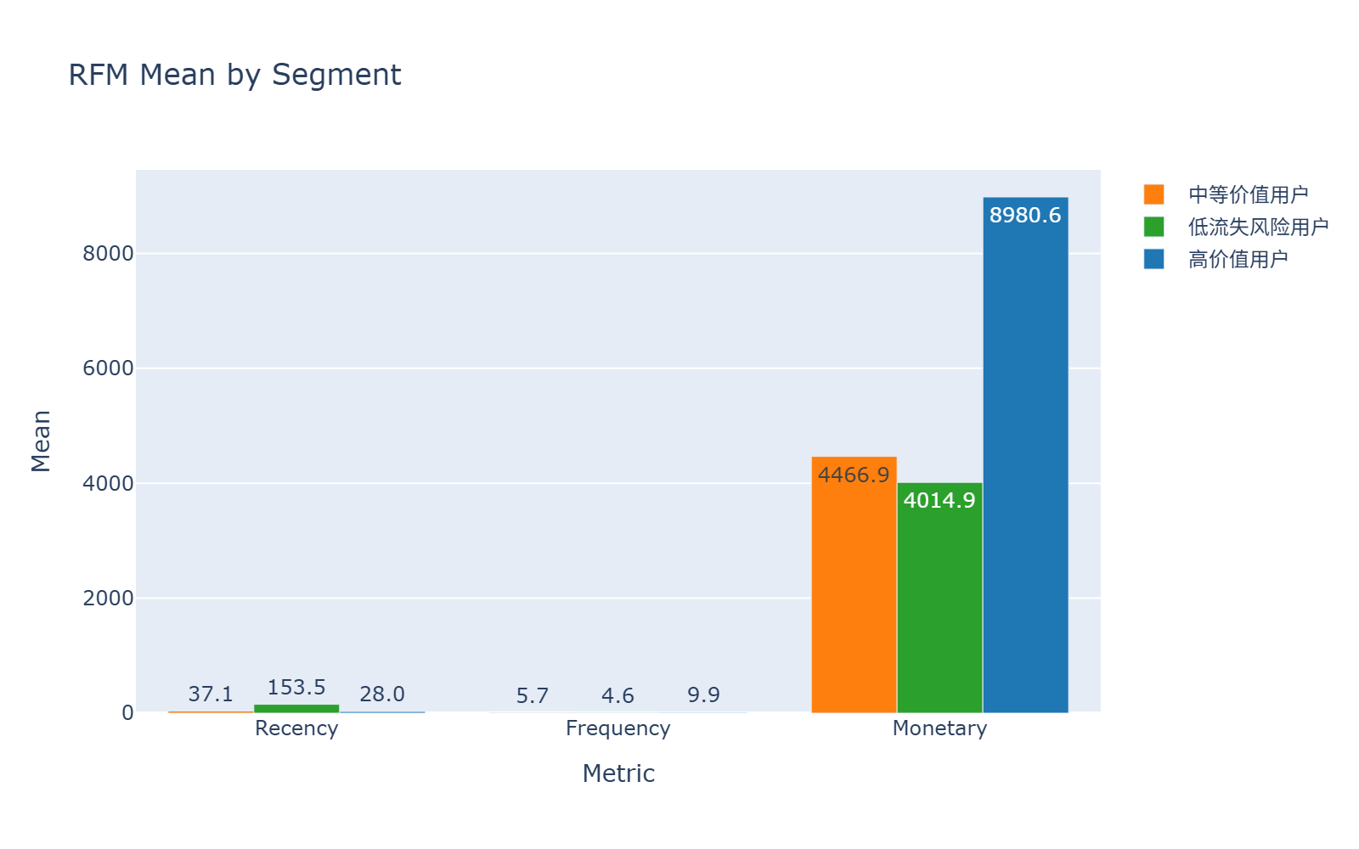
图3-9 各分层用户RFM均值对比柱状图
高价值用户F值和M值显著高于其他群体，低流失风险用户R值最高（长期未消费）。

案例分析结果与讨论
基于K-Means聚类分析，本研究将299个用户划分为三个具有明显差异化特征的分层群体：
（1）高价值用户（82人，占比27.4%）。该类用户具有高频次、高消费的显著特征，平均消费频次约9.9次，平均消费金额约8981元。该群体虽然人数占比较少，但贡献了平台大部分营收，是平台的核心优质用户资产，需要重点维护和深度运营。
（2）中等价值用户（160人，占比53.5%）。该类用户消费频次和金额均处于中等水平，平均消费频次约5.7次，平均消费金额约4467元。该类用户是平台的中坚力量，具备一定的消费意愿和能力，通过精准营销和个性化推荐有较大潜力向高价值用户转化。
（3）低流失风险用户（57人，占比19.1%）。该类用户距离最近一次消费间隔较长（R值平均约154天），平均消费频次仅4.7次。该类用户流失风险较高，需要通过优惠券发放、定向推送等方式进行召回激活。
综上所述，K-Means聚类分析有效识别了不同价值层级的用户群体，为电商平台的差异化运营策略制定提供了科学的数据支撑。高价值用户应享受VIP专属服务；中等价值用户可通过个性化推荐促进转化；低流失风险用户需及时实施召回策略，避免用户流失对平台长期发展造成不利影响。

基于Streamlit的交互式Web应用设计与开发

应用设计框架
本系统基于Streamlit框架构建交互式数据可视化Web应用。页面整体布局分为左侧侧边栏和右侧主页面两大区域。
侧边栏交互控件：
- 月份区间滑动筛选器：选择分析的月份范围
- 商品品类多选下拉框：选择要分析的商品品类
- 用户分层单选框：选择查看全部用户或特定分层用户
主页面四大模块：
1. 数据总览面板：展示订单总数、用户总数、总销售额和平均客单价四个指标卡片
2. 多维消费趋势模块：月度消费总额折线图和星期消费数量分布柱状图
3. 商品品类分析模块：品类平均消费柱状图和品类-月份热力图
4. 用户聚类分层模块：R-F聚类散点图、分层占比饼图和分层用户明细数据表
所有图表使用plotly实现交互式缩放和悬浮查看数值功能。
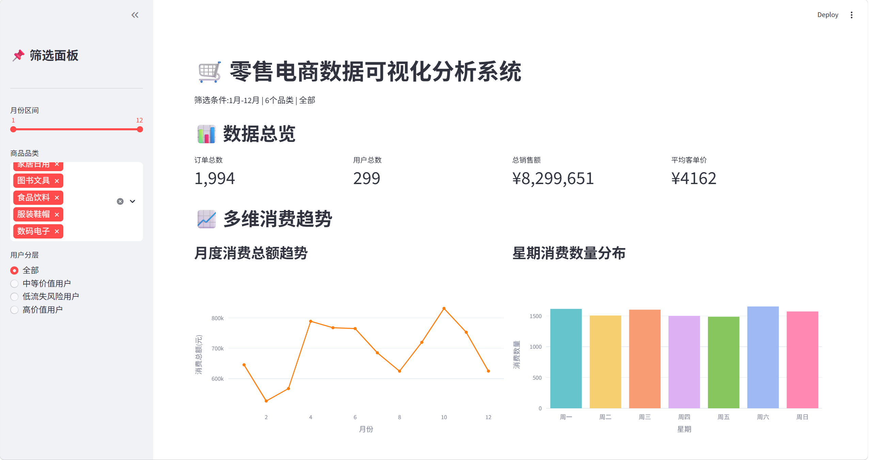
图4-1 系统首页总览截图
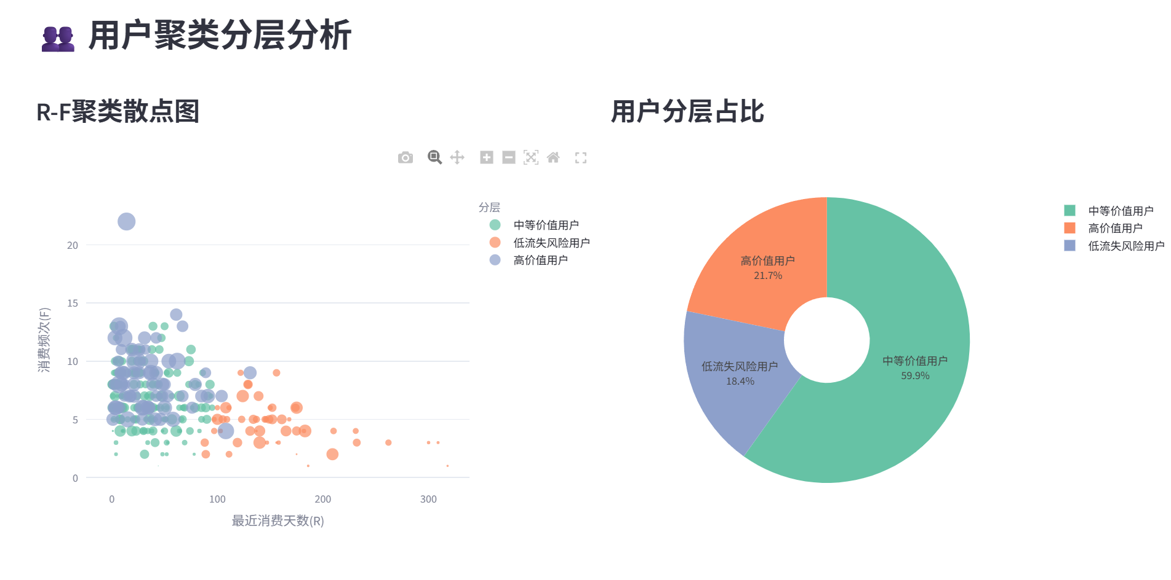
图4-2 聚类交互页面截图

应用开发与实现
开发环境为Python 3.12，核心依赖库包括：
- pandas：数据加载与处理
- plotly：交互式图表绘制
- streamlit：Web应用框架
- scikit-learn：K-Means聚类算法
关键技术实现：
（1）数据加载缓存。使用@st.cache_data装饰器缓存数据集的加载函数。首次加载后数据被持久化到缓存中，后续请求直接从缓存读取，页面切换响应时间从秒级降低到毫秒级。
（2）图表联动更新。所有图表统一基于筛选后的DataFrame渲染。当st.slider、st.multiselect、st.radio等控件状态变化时，Streamlit自动触发从上到下的全页面重新渲染，所有引用筛选后数据的图表自然同步更新，无需手动绑定事件。
（3）页面布局优化。采用st.columns分栏布局组织图表（每行2图），使用st.header和st.subheader明确模块层级，引入metric组件展示核心指标卡片，利用markdown分割线区分功能区块。
开发难题与解决方案：
- 数据加载卡顿：通过@st.cache_data缓存机制解决，减少重复文件读取
- 图表联动冲突：基于响应式数据流架构实现，利用Streamlit的全页面重渲染机制自动同步
- 中文显示问题：CSV文件保存时指定encoding="utf-8-sig"，确保Excel正确打开
- 页面布局美观：使用st.columns分栏、metric指标卡片和markdown分割线优化视觉层次

总结与展望

研究总结
本论文以零售电商平台订单数据为研究对象，围绕数据预处理、描述性统计分析、RFM用户价值建模、K-Means聚类分析和Streamlit交互式可视化系统开发五个核心环节，完成了完整的数据可视化课程设计。
在数据预处理阶段，对2002条原始订单进行了重复值删除（2条）、异常值剔除（金额为负2条、数量为0的1条）和缺失值处理（2条），最终获得1994条有效数据，同时衍生出年、月、星期等时间维度字段。在此基础上，构建了包含Recency、Frequency、Monetary三大指标的用户RFM特征体系，并完成Min-Max标准化。
在描述性统计分析中，揭示了消费金额呈右偏分布（均值2989元、中位数189元）的特征，识别出数码电子品类客单价最高、周末消费数量明显高于工作日、6月和11月大促期间消费额显著攀升等多维度消费规律。
在用户聚类建模中，基于肘部法则确定最优聚类数k=3，将299个用户划分为高价值用户（82人，27.4%）、中等价值用户（160人，53.5%）和低流失风险用户（57人，19.1%）三个分层群体，并分析了各群体的差异化消费行为特征。
在交互式系统开发中，基于Streamlit框架搭建了包含数据总览、消费趋势、品类分析、用户聚类四大模块的可视化Web系统，实现了筛选联动、图表交互和数据导出功能。

研究展望
尽管本研究取得了一定成果，但仍存在若干改进空间，未来可从以下三个方向进行优化：
（1）数据拓展方面。当前使用模拟数据集进行分析，未来可接入真实电商平台的API接口，获取更大规模、更长时间跨度的真实订单数据，同时引入用户画像、商品评价等多源异构数据，构建更丰富的用户行为分析体系。
（2）模型优化方面。当前的RFM-KMeans模型仅考虑了三个基础维度，未来可引入熵权法或层次分析法对RFM指标进行加权优化，或尝试DBSCAN、层次聚类等其他聚类算法，以及使用轮廓系数等更多指标综合评估聚类效果。
（3）系统升级方面。Streamlit应用可进一步集成机器学习预测模块（如用户流失预测、消费金额预测）、实时数据更新功能，以及用户登录权限管理等企业级特性，提升系统的实用性和可部署性。
参考文献
[1] Streamlit Documentation[EB/OL]. https://docs.streamlit.io/. [2025-06-18].
[2] Plotly Python Graphing Library[EB/OL]. https://plotly.com/python/. [2025-06-18].
[3] pandas documentation[EB/OL]. https://pandas.pydata.org/docs/. [2025-06-18].
[4]scikit-learnK-MeansClustering[EB/OL].https://scikit-learn.org/stable/modules/clustering.html. [2025-06-18].
[5]Matplotlib中文文档 [EB/OL]. https://matplotlib.org/stable/users/explain/text/text_intro.html. [2025-06-18].
[6] 陈洁。大数据可视化技术在电商运营决策中的应用研究 [J]. 现代计算机，2022,28 (12):72-76.
[7] Seaborn statistical data visualization [EB/OL]. https://seaborn.pydata.org/. [2025-06-18].
[8] 王莉。基于 RFM 与 K-Means 的电商用户分层及营销策略 [J]. 计算机与现代化，2022 (09):102-107.
[9] NumPy Documentation [EB/OL]. https://numpy.org/doc/stable/. [2025-06-18].
[10] 张良均，谭立云，刘名军. Python 数据分析与挖掘实战 (第 2 版)[M]. 北京：机械工业出版社，2022:120-165.
[11] 朱思雨。基于大数据的电商用户画像构建与精准营销研究 [D]. 浙江大学，2021:32-66.
[12] 黄锐。基于 Streamlit 的交互式数据分析可视化平台设计 [J]. 计算机技术与发展，2022,32 (07):134-139.
附件1 程序代码
略

